ESCOLA SECUNDÁRIA D. INÊS DE CASTRO

CURSO Profissional de
Técnico de Gestão e Programação de Sistemas Informáticos

Programação e sistemas de informação
[Jogo de Ritmo 2D]

[Imagem ilustrativa da PAP]

NOME DO FORMANDO:Gonçalo Andrade Nº:6
ANO: 3º TURMA: TGPSI

Data: [DATA da entrega]

Índice
1. Introdução 3
2. Recursos utilizados 4
3. Desenvolvimento do projeto 5
4. Dificuldades encontradas e como foram ultrapassadas 6
5. Conclusões 7
6. Referências 8
6.1. Como indicar as referências 8
7. Anexos 9
8. Outras considerações 10
8.1. Tabelas, figuras e gráficos 10
8.2. Questões de linguagem 10

Introdução
Este projeto é um Jogo de Ritmo 2D a que se deu o nome SDJK, que são as teclas que o jogador usa pra jogar, consiste em 4 colunas onde descem bolas do topo da tela até ao fundo da tela e o jogador tem que acertar numa certa janela onde depois é julgado se acertou Perfect, Great, Good ou Miss. Tomei como inspiração os jogos “Quaver” e “Osu!Mania”, pois são do mesmo género e acho um conceito bastante interessante.
Foi desenvolvido em Unity 6, com a ajuda de alguns sites de outros criadores de jogos de ritmo e também com ajuda de ferramentas como Youtube, ChatGpt, GitHub e Manual do Unity.
O objetivo deste projeto foi divertir-me no seu desenvolvimento enquanto fazia algo interessante e que se destacasse com o máximo de funcionalidades e jogabilidade, agradável ao jogador, possível.

A introdução consiste na apresentação e contextualização do projeto. Deve ser breve e objetiva, referir de uma forma clara a natureza do trabalho, a sua importância e a referência à forma como foi desenvolvido, enquadrando os objetivos, ferramentas utilizadas e métodos/procedimentos seguidos.
Nesta, também podem constar os motivos da escolha do tema, as vantagens de estudar o assunto ou outras informações que, no contexto particular do trabalho se considerem importantes.
É fundamental que, ao ler a introdução, o leitor identifique o tema que vai ser tratado no trabalho e tenha uma visão geral do trabalho desenvolvido.

Recursos utilizados
Unity 6000.6.4f1 – Desenvolvimento do jogo, dos assets e do HUD

Visual Studio Code – Desenvolvimento dos scripts do jogo

ChatGPT 6 – Organização de ideias, pesquisa e correção de erros

Youtube – Referências de jogos, ideias de scripts e música sem copyright

GitHub – Repositório do jogo, relatórios diários das alterações e releases para amigos testarem e darem debug


Descreve-se os equipamentos/ferramentas utilizados(as): o tipo de material ou software (indicando a respetiva versão), quais as ligações entre os diversos aparelhos, etc.
Em trabalhos de engenharia, é comum esta secção descrever a instalação ou o sistema que foi estudado. Se o problema abordado se relacionar com redes de computadores, por exemplo, descrever-se-á aqui qual o tipo de rede utilizada, a sua arquitetura, etc.
Também poder-se-á referir nesta secção eventuais contributos de entidades ou pessoas externas, no que diz respeito à colaboração na disponibilização de equipamentos, software e/ou recursos humanos.

Desenvolvimento do projeto
Comecei por pesquisar como fazer o sistema de BPM, jogos de ritmo são baseados num sistema de AudioSettings.dspTime, basicamente o que acontece é que este sistema usa os segundos da música no jogo para contar o tempo passado, assim sendo mais preciso e não perdendo ritmo no meio do jogo, sendo um ritmo constante. Depois de ter este sistema criado comecei então por adicionar o UI principal do jogo como a Pontuação, Combo, Precisão e as quatro colunas. Adicionei também o input do jogador com o novo input system do unity e fiz então os inputs SDJK que corresponde cada um a uma coluna.
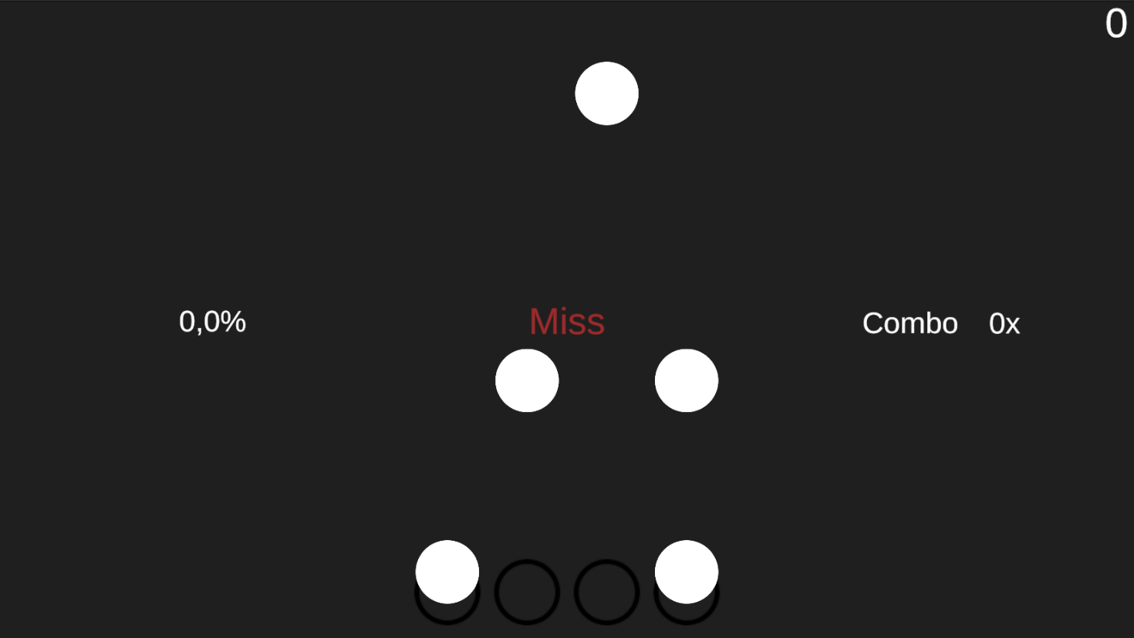
Figura 1 Jogabilidade Principal
Adicionei também uma maneira de criar “Beatmaps”, que são os mapas do jogo, são criados em JSON com uma estrutura especifica para o jogo. Como se nota na imagem abaixo os JSON são criados com duas variáveis: noteBeat (o beat em que a nota aparece) e laneIndex (a coluna em que aparece de 0 a 3).
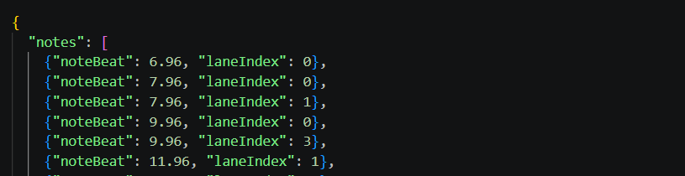
Figura 2 Estrutura do Beatmap
13/10/2026
Comecei a criar a cena para o menu de definições com um slider para o volume e com um botão a dizer “Go Back” que leva de volta para o menu principal.
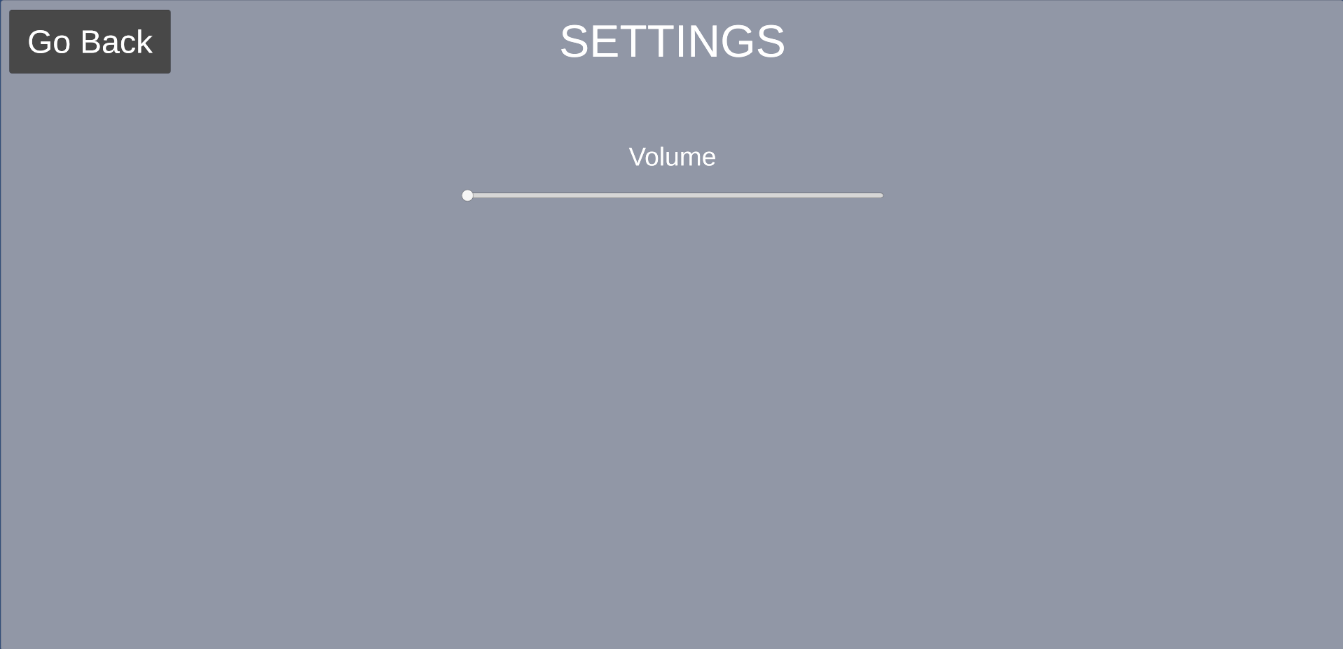
Figura 3 Menu de definições
Adicionei também a função “SetMusicVolume” ao script Conductor.cs que vai servir para controlar o volume do audiosource que está associado ao script, neste caso a música que o jogador estiver a jogar no momento. Usei o Mathf.Clamp01 para o limite ser de 0 a 1 que depois vai ser traduzido para 0% - 100%. O PlayerFrefs é usado para guardas as preferências o jogador mesmo depois de fechar e voltar a abrir o jogo, não havendo a necessidade de voltar a mudar o volume.
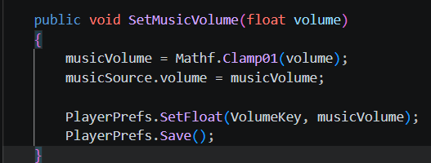

16/10/2026
Acabei as definições de volume na cena Settings e criei o script SettingsMenu.cs que faz a alteração do slider do volume e atribui o valor do slider aos PlayerPrefs para ficar guardado mesmo depois de mudar de cena ou mesmo de sair do jogo. Adicionei também um botão para voltar ao menu principal na cena de escolha do Beatmap.
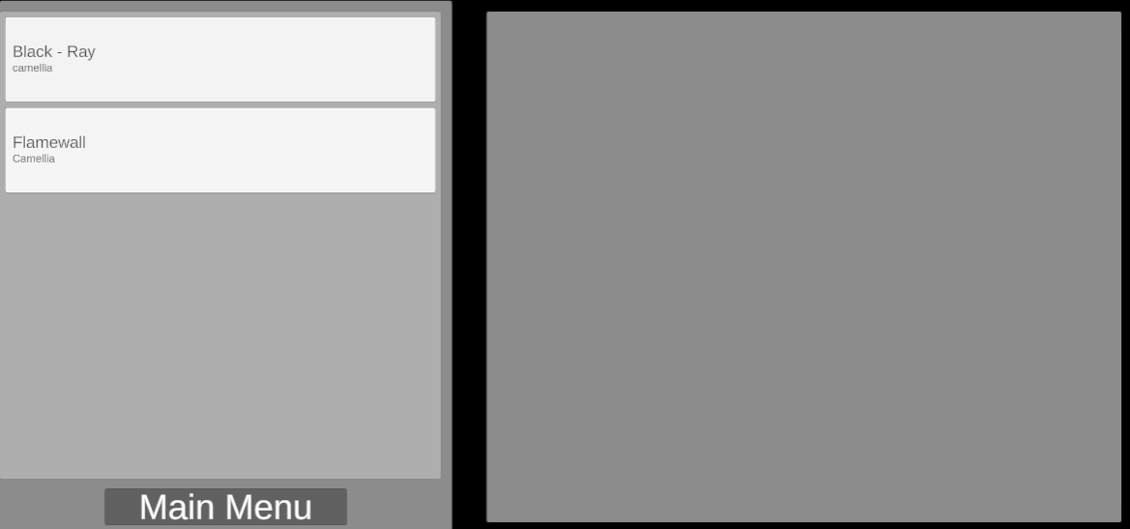
Figura 4 Escolha do Beatmap

19/10/2026
Comecei a configurar um editor de beatmaps dentro jogo e a sua cena, com painéis, botões, textos, etc.
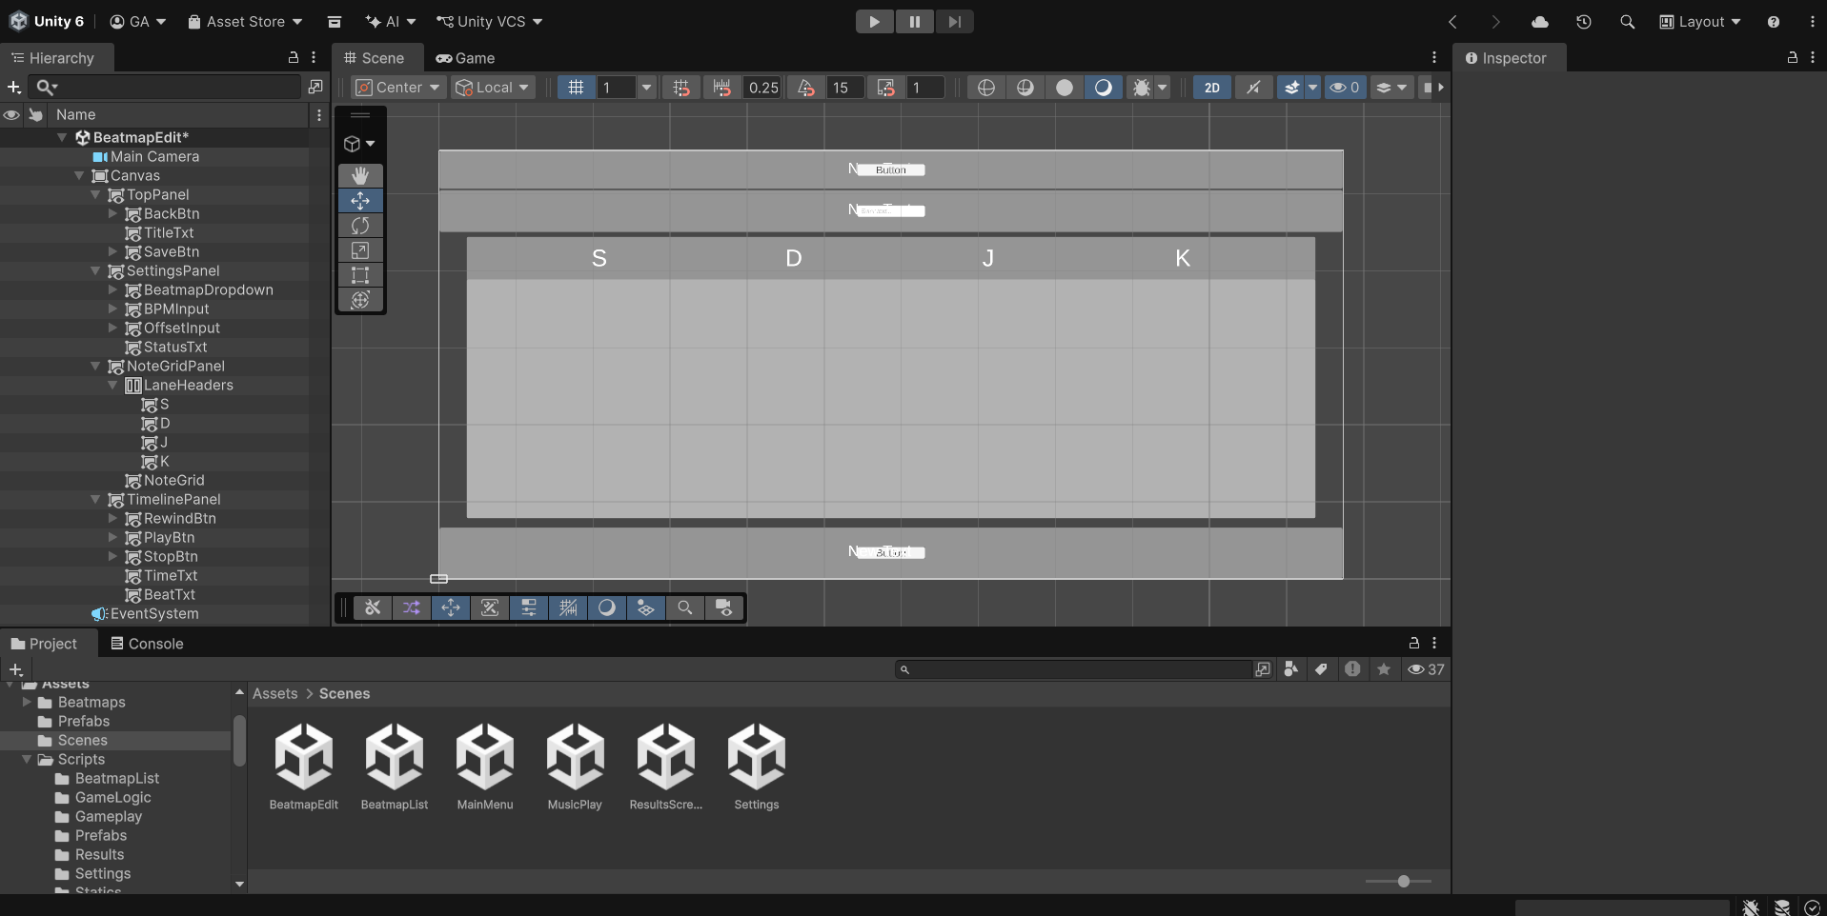
Figura 5 Cena BeatmapEdit
Depois de adicionar os elementos todos ao canvas estive a configurar as ancoras de cada elemento fazendo então este menu.
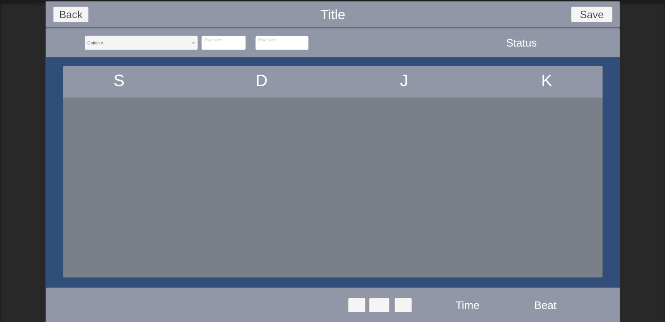
Figura 6 Cena BeatmapEdit
Adicionei também um script para os beatmaps começarem a aparecer sozinhos em lista num dropdown e aparecer os detahes de cada beatmap.

O desenvolvimento é o "grosso" do trabalho de relatório e deve explicar de forma organizada, o caminho percorrido, as reflexões sobre os problemas levantados e as justificações das posições tomadas. Pode ser dividido em subtemas ou em capítulos com títulos e subtítulos.
Num relatório de projeto, as questões ligadas à conceção de uma solução assumem grande importância, sendo trabalhos onde, em geral, há uma grande liberdade criativa. O relatório assume assim o papel, não só de dar conta do estado final atingido pelo projeto, mas também de dar conhecimento ao leitor do processo de conceção e das principais opções tomadas no decurso desse trabalho.
Neste caso particular dos relatórios de projeto, deve-se ter em conta um conjunto de aspetos, de entre os quais se destacam:
- apresentar a lógica utilizada na conceção da solução desenvolvida, de modo a conduzir o leitor pelo processo de raciocínio que o autor seguiu;
- justificar devidamente as opções tomadas no decurso do projeto, apresentando, quando tal for relevante, as várias opções que estavam disponíveis, aquela que foi selecionada e os critérios que presidiram a essa escolha;
- recorrer a documentação técnica e a abstrações para apresentar e documentar a solução desenvolvida e a sua arquitetura.
O ponto de entrada pode, por exemplo, ser um diagrama geral do software ou um esquema de blocos de um equipamento de hardware. Depois, cada um dos elementos constantes nesse diagrama geral é detalhado no nível hierárquico inferior, em mais detalhe, e assim sucessivamente, até ao nível de detalhe considerado suficiente.
No caso específico dos projetos de programação, devem ser incluídos, entre outros pontos que se considerem relevantes:
- A análise conceptual do problema (decomposição do problema e análise das suas partes através de "rascunhos" conceptuais, fluxogramas, diagramas UML, pseudocódigo, ...);
- Principais decisões tomadas ao nível da implementação;
- Principais dificuldades encontradas ao longo do projeto e como foram (ou não) superadas;
- Visão clara sobre o modelo de desenvolvimento e do trabalho realizado em cada uma das suas fases (planeamento, identificação de requisitos, análise e desenho, codificação, implementação e testes).

Dificuldades encontradas e como foram ultrapassadas

Conclusões
A secção de conclusões encerra a questão que deu origem ao relatório. Num trabalho de projeto, em que houve o desenvolvimento de um produto ou equipamento, as conclusões avaliam se o projeto cumpriu ou não as especificações e os requisitos definidos à partida.

Referências
Apresenta todas as fontes que foram consultadas, por ordem alfabética dos apelidos dos autores. No caso de páginas da internet, deve sempre ser indicada a data da consulta.

Como indicar as referências
De um modo simples, para a indicação de referências num texto, usa-se geralmente uma das seguintes formas:
- número de ordem ([1], [2], ...)
- sigla com o nome do autor e o ano de publicação.
Na indicação por número, a sequência pode ser pela ordem em que as referências aparecem no texto ou então pela ordem alfabética de referências. No segundo caso, utiliza-se uma sigla composta, geralmente, a partir do nome do autor ou autores e o ano de publicação.
No fim do texto, na secção com o título “Referências bibliográficas” (ou “Referências”, ou “Bibliografia”, …) inclui-se a lista das fontes mencionadas no texto, as referências. Cada uma é identificada pelo número ou sigla utilizada, e faz-se a identificação completa, com:
- Último nome do autor, seguido de vírgula, o primeiro nome do autor e espaço.
- Abrir parêntesis, seguido do ano de edição, fechar parêntesis, vírgula e espaço.
- Título do livro (em itálico), ponto final e espaço.
- Local de publicação, seguido por dois pontos ou vírgula e espaço.
- Nome do editor e ponto final.
Exemplo 1:
Fortuna, Carlos (1999), Identidades, percursos, paisagens culturais. Estudos sociológicos de cultura urbana. Oeiras: Celta.
Nos artigos com vários autores a norma mais comum é: quando há dois autores, indicar o nome de ambos. Quando forem 3 ou mais, indicar o nome do primeiro, seguido da expressão et al. (e outros).
Exemplo 2:
Prensky, M. (2010). Teaching digital natives: partnering for real learning. Acedido em 31 de julho de 2012 através de http://www.amazon.com/Teaching-Digital-Natives-Partnering-Learning/dp/1412975417#reader_1412975417.

Anexos
Os anexos são itens não essenciais à compreensão do relatório, mas que o complementam, como tabelas, gráficos, figuras, etc.
Sugerem-se os seguintes:
- Anexo 1: Plano da PAP
- Anexo 2: Grelha de atividades desenvolvidas
- Anexo 3: Planeamento do projeto em Project ou Open Proj
No caso específico dos projetos de programação, sugerem-se ainda:
- Anexo 4: Código-fonte.
- Anexo 5: Manual do utilizador do produto desenvolvido.

Outras considerações

Tabelas, figuras e gráficos
As tabelas permitem uma apresentação ordenada dos valores obtidos no decurso de um trabalho experimental. Os gráficos têm por função condensar a informação contida nos dados numéricos e apresentá-la de uma forma mais facilmente apreensível.
Questões de forma
Todas as tabelas, gráficos e figuras de um trabalho devem estar inequivocamente identificados. A identificação é feita através de um número de ordem e de uma legenda para cada. Deve existir uma numeração independente para cada tipo de elemento (figura, gráfico ou tabela). A legenda deve ser concisa e descrever o conteúdo do elemento respetivo.
Quando se faz no texto alguma referência a um gráfico, tabela ou figura, deve-se sempre indicar qual o número do elemento a que se alude.
A criação das legendas para as figuras, gráficos e elementos afins, a sua numeração automática, bem como a referência cruzada destes elementos no texto, são hoje em dia amplamente facilitadas pela utilização das facilidades dos programas de edição de texto.

Questões de linguagem
O relatório, como instrumento de trabalho, deverá utilizar uma linguagem impessoal, simples, clara, objetiva e precisa. O texto deve ser redigido num tempo verbal passado. A linguagem deve ser formal e tecnicamente correta.
Um relatório deverá ser conciso e coerente, incluindo a informação indispensável à compreensão do trabalho. A forma pela qual alguma informação pode ser apresentada (tabelas, gráficos, ilustrações) pode contribuir consideravelmente para reduzir a extensão de um relatório.
As frases utilizadas devem ser completas mas sucintas, para que, através da sua leitura seja possível seguir um raciocínio lógico. A forma como o texto é escrito é importante para a qualidade do relatório.
Em primeiro lugar, a ausência de erros (gramaticais e de ortografia) é essencial. A primeira impressão de quem lê um texto é dada pela correção formal do texto. Um texto com erros em nada abonam a favor de quem o escreveu e sugere que o autor do texto é desleixado e pouco preocupado com a correção (formal e, por extensão, de conteúdo) dos textos que produz. Se não está preocupado com a forma, é pouco provável que o esteja também com o conteúdo.

